
Приложение 2

ТЕХНОЛОГИЧЕСКАЯ КАРТА

Отделка перспективы внутреннего помещения согласно эскиз - задания
№  п/п | Наименование операций | Эскиз | Краткое описание технологического процесса | Применяемые материалы/  приспособления | Инструменты/ оборудование
1 | Подготовка поверхности щитов | 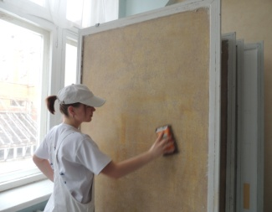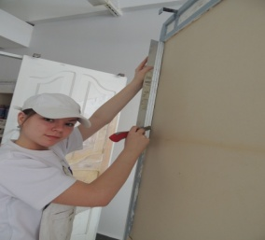 | Очистка поверхности, оклеивание обоями встык  по длине щита | Простые обои, клей обойный, шлифовальная бумага | Шлифовальная колодка, резиновый валик, кисть, щетка обойная, ванночка, обойная линейка, нож, ножницы
2 | Проверка поверхности щита на наличие отклонений | 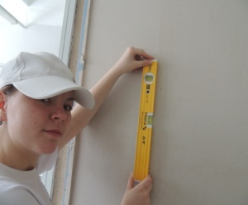 | Поверхность ровная, полотнища обоев оклеены по длине учебного щита встык, отсутствуют нахлесты и морщины | Отвес или уровень
3 | Грунтование поверхности учебных щитов |  | Грунтование производится валиком в «растушовку» | Дисперсионная белая краска | Валик, ванночка
4. | Проверка поверхности щита на наличие отклонений |  | Прверка визуально, поверхность равномерно окрашена, отсутствуют непрокрашенные места
5. | Разметка поверхности учебных щитов | 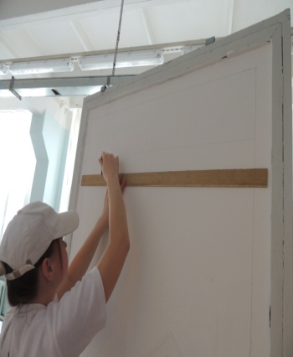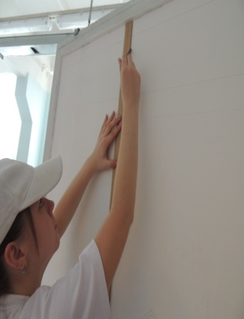 | Разметка поверхности передвижного щита производится согласно чертежа, выполненного в мастабе, разметка навесного щита выполняется согласно эскиза, выполненного участником. Горизонтальность и вертикальность линии проверяется уровнем |  | Уровень, линейка, карандаш, ластик, калькулятор
6. | Приготовление окрасочных составов | 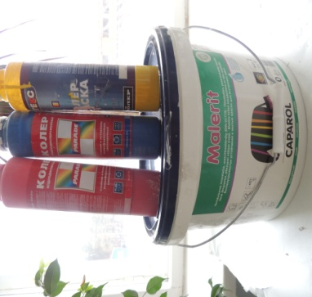 | Приготовление окрасочных составов производится путем смешивания и разбеливания основных цветов | Белая дисперсионная краска, красители основных цветов: красный, синий, желтый и краситель черного цвета | Емкость, кисть для смешивания,
7. | Нанесение окрасочного состава | 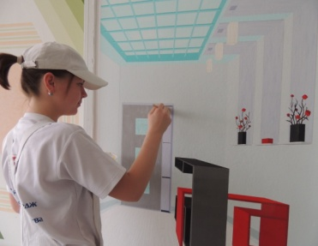 | Нанесение приготовленного окрасочного состава на поверхность при помощи валика и кисти путем торцевания | Дисперсионный окрасочный состав, заколерованный в нужный тон, малярная лента | Валик, кисть, емкость для краски
7 | Нанесение грунтовочного состава под «венецианскую штукатурку» |  | Наносится валиком равномерным слоев | Грунт под «венецианскую штукатурку | Валик, емкость для грунта
8. | Приготовление и нанесение «венецианской штукатурки» | 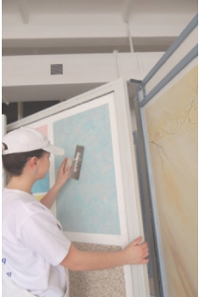 | Материал колеруется в нужный цвет и наносится слоями. Первый слой сплошной ровный наносится кельмой,после высыхания шлифуется. Последующие слои наносятся японскими шпателями отдельными, короткими, несимитричными мазками с промежутками, на пересечении с предыдущими до тех пор, пока пятнистость не станет еле уловимой. После высыхания последнего слоя покрытие шлифуется кельмой. Материал наносится от 3 до 6 слоев. | Покрытие «венецианская штукатурка», краситель универсальный | Венецианская кельма, набор из 4 японских шпателей, емкость для материала, шпатель универсальный, мешалка
9. | Проверка поверхности щита на наличие отклонений | 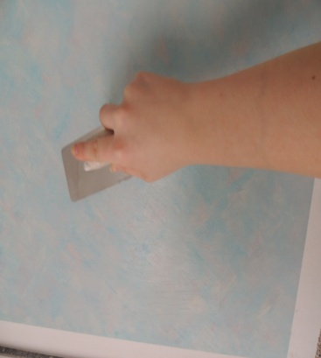 | Проверяем визуально, если отсутствует глянец, покрытие плохо отшлифовано

Примечание:
Выбор цветового решения перспективы внутреннего помещения будет зависить от назначения и расположения относительно стороны света помещения. Качество окраски должно удовлетворять требованиям СНиП. Обучающиеся должны знать технологию нанесения малярного декоративного покрытия «венецианская штукатурка».

